# 我们的故事

今天，我想和大家一起踏上一段横跨七十多年的壮丽征程，去回望一个国家从新生到崛起的漫长岁月。这不仅是一个时代跨越的历程，更是一条汇聚了亿万中国人梦想与努力的路途。这是一条从无到有、从弱到强的道路，是中国一步步迈向富强的史诗篇章。

这一路上，我们所见的不仅是数字的增长，不仅是经济的腾飞，更是一个民族从无数艰难中崛起的坚定意志。每一代人都为这个共同的信念无悔付出，用自己的奋斗让国家的脉搏愈加强劲。今天，我们回顾这段历史，看到的不只是过去的成就，更是所有中国人那份深沉的热爱与无比的自豪。每一次前行，每一个进步，都是亿万同胞一砖一瓦累积起的奇迹。

### 时间长河中的跃迁——1952-2023年中国经济全景

请大家闭上眼睛，想象一下1952年的中国。那时的中国，刚刚从战火中走出来，百废待兴，经济基础薄弱，GDP仅为679亿元，资源匮乏，人民的生活十分艰辛。然而，就是在这片土地上，中国开始了充满希望的经济建设步伐。

从1952年到2023年，中国GDP以年均近8%的速度稳步增长。这条增长曲线，既是数据的上升，更是世代人不懈奋斗的象征，是无数劳动者和开创者的心血凝结。五年计划一轮接一轮地实施，基础设施从无到有，农业、工业、服务业、科技相继发展。经济的脉搏始终与人民生活息息相关，步步攀升的曲线见证了中国从新兴国家向经济强国的蜕变。

每一个重大节点上，都有一段铭刻心底的历史：20世纪50年代的土地改革，使得农民有了赖以生存的土地；70年代末的改革开放，释放出无数民间力量，推动企业家精神在中国萌发；90年代工业的快速发展，让“世界工厂”之名响彻全球；21世纪的数字化浪潮，让中国的科技创新走上前所未有的高度。每一次政策的调整，每一场经济浪潮，都推动中国的GDP增长和经济结构升级，带领我们一步步走向繁荣。

这条跨越七十多年的曲线，是一个民族的奋斗轨迹。从农业起步的坚实基础，到工业制造的辉煌崛起，再到服务业的多样化和科技创新的腾飞，每一个阶段、每一个产业都见证着中国前进的步伐。它不仅让中国的经济体量屹立于世界前列，更让我们每一个中国人感到自豪。

#### 页面设计

##### 1.1.1页面布局结构

整个页面分为两个主要部分，主页面和下滑页面。

①主页面：展示中国地图、全国/省份的GDP产业结构环形图。

②下滑页面：展示带时间轴的历史事件和故事线，与GDP增长、产业结构等数据相结合，以增强历史脉络和经济发展的关联。

##### 1.1.2以中国地图为核心的互动界面布局与逻辑概述

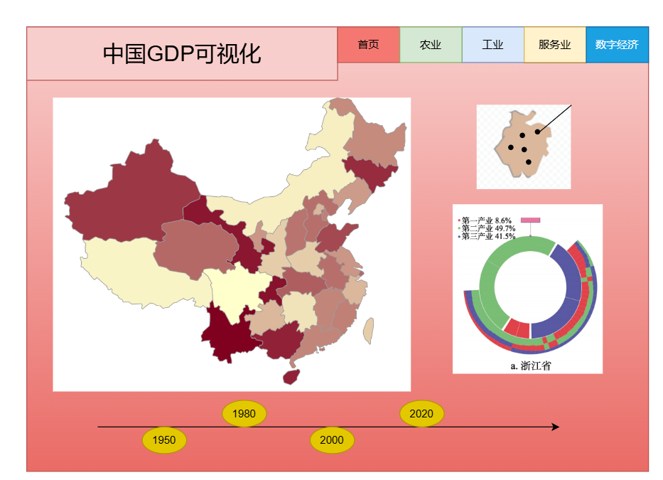

主页面整体布局分为三个区域：左侧为中国地图区域，右侧为GDP产业结构的环形图区域，顶部为概览数据和快速切换按钮。这一布局旨在简洁清晰地呈现全国及各省份的GDP构成，通过互动体验让用户快速获取全国经济概况，并为进一步深入分析提供背景和上下文。设计的核心逻辑是让用户能够直观、清晰地理解中国经济结构的分布，并对全国和地方经济有更深入的了解。

左侧的中国地图作为主视觉元素，用户通过点击地图上的省份，右侧的环形图会相应切换到该省份的GDP产业结构。地图设计采用颜色聚类的方式，不同颜色表示各省份的GDP水平，将全国GDP划分为低、中、高、极高四个层次，以浅绿到深绿的渐变色突出区域经济差异。用户可以一眼识别出GDP水平的分布特点，从整体上理解中国经济的区域分布。此外，地图上的省份颜色会周期性变化，模拟GDP的增长过程。随着时间轴的变化，颜色从浅到深的渐变展示了中国经济的发展，使用户更直观地感受到经济增长的历史演变。地图的配色和动态变化提升了页面的视觉效果，让用户感受到中国经济从区域到全国的全局视野。

在交互逻辑上，当用户悬停在某个省份上时，该省份区域会高亮，显示省份名称和GDP总量等简要信息。悬停信息框采用跟随鼠标浮动的形式，既保持页面简洁又能在需要时呈现详细信息，用户在查看不同省份时，不会干扰整体视图。点击某个省份后，地图上该区域会高亮描边，其他省份则轻微降低透明度，帮助用户聚焦于当前选中省份。右侧的环形图将实时更新为该省份的具体GDP产业结构数据，让用户能快速直观地对比各省份的产业构成差异，强化交互体验的同时增加了视觉反馈，提升用户理解的深度。

右侧的GDP产业结构环形图区域展示全国或单个省份的三大产业比重，页面加载时默认显示全国的产业结构。环形图采用三种不同颜色表示第一、第二和第三产业的占比，并在图表旁边设置颜色图例，帮助用户轻松识别不同产业的分布情况。用户点击地图上的省份时，环形图将切换为该省份的详细产业结构，随着切换进行的动态变化带来流畅的视觉反馈，增强了环形图的视觉吸引力。在每次切换时，环形图的各个扇形区域将带有旋转动画效果，逐步转至新位置，以柔和的渐入渐出效果传达数据变化的过程，让用户在视觉上感到自然舒适。

环形图中每个产业块可以采用内外分层展示当前年份和历史年份的数据，或者根据该省份与全国平均水平的对比来区分，以增加对比维度。这样用户不仅可以看到当年各产业的占比，还能从分层结构中直观了解省份的产业结构与全国或历史数据的差异和变化。此外，环形图旁还设置了数据标注框，简明展示全国或省份的总GDP及三大产业的详细数据，如占比和产值。这些数据标注采用简洁的样式，并带有渐入渐出动画效果，使数据传递更自然流畅，点击省份后的数据标注更新将与环形图同步显示，确保数据切换的连贯性。

为了增强用户的探索体验，在环形图的每个产业区域中设置了悬停效果，用户将鼠标悬停在某个产业块上时，会浮现详细信息框，显示该产业的具体产值、占比和历史变化趋势，让用户深入了解产业数据背后的信息，增强数据的互动性和用户理解的深度。环形图下方设置了三个快捷按钮，分别对应农业、工业和服务业，用户点击后可切换至该产业在全国或省份的历史变化趋势，帮助用户快速切换视角，了解三大产业的历史数据走势。

顶部区域提供概览数据和快速切换按钮，顶部的概览数据区域展示全国GDP的总体情况，例如1952年至2023年GDP年均增长率和三大产业的全国平均比重，让用户在进入页面时快速获取中国经济的整体情况。顶部的快速切换按钮设计为多个关键年份（如1952年、1978年、2000年、2023年），点击任意年份后，地图和环形图将同步切换至该年份的全国或省份数据，让用户快速对比不同时期的数据变化，帮助用户理解中国经济在关键历史节点的转变。

#### 1.1.3以时间轴为核心的历史事件和数据展示

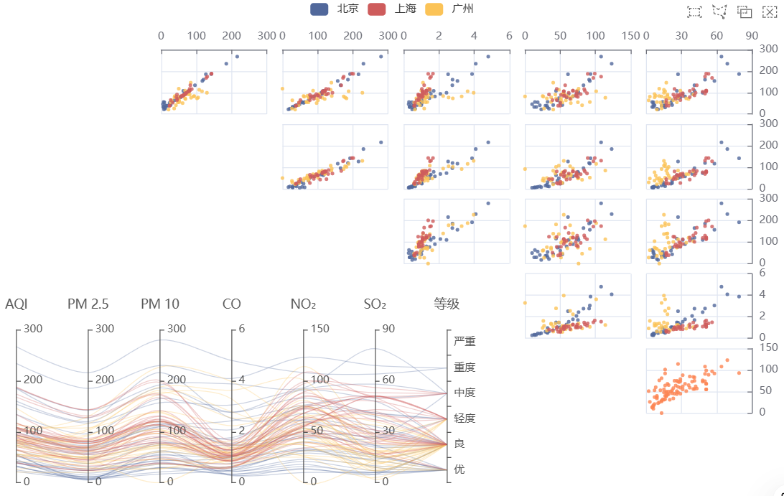

平行坐标图与散点矩阵联动”的设计理念将作为我们的主页面设计灵感，以简洁、直观的方式呈现中国经济发展的故事线。整个页面以贯穿1952年至2023年的时间轴为核心，结合六个关键经济和社会维度，包括“居民消费水平”、“客运量”、“医疗卫生机构数”、“高等院校数”、“建筑业总产值”和“GDP总量”，展示中国经济和社会发展中的变化。这条时间轴展示的不仅是GDP的持续增长曲线，还重点突出其他反映社会与经济发展的重要指标，以及与重大历史事件的关联。

页面设计思路与逻辑紧密结合，时间轴以六个维度的综合数据为基准，随时间推进，展示不同维度的变化趋势。每个维度的走势在时间轴上标识出其年度变化。例如，“居民消费水平”用线条粗细和颜色深浅显示消费水平的提升，“客运量”展示交通基础设施的扩张对经济流动性的支持。用户可以在关键节点（如1978年改革开放、2001年加入WTO、2015年互联网+战略）悬停查看简要说明，或点击展开事件的详细介绍。点击节点后，页面将滚动至对应的事件模块，展示该时期的详细分析和影响数据。

时间轴下方结合面积图和折线图，展示各个维度的变化与经济发展趋势。例如，建筑业总产值的面积图显示基础设施建设的波动，反映了经济建设周期与经济增长之间的联系；高等院校数和医疗卫生机构数的折线展示社会发展在教育和医疗上的投入，体现了经济发展如何支撑和改善社会福利。通过这些数据叠加，页面将时间轴从单纯的时间线转变为多维度的数据展示核心，使用户能够通过不同视角理解经济和社会发展的复杂性。

各个历史事件展示模块以时间轴为引导，模块化设计层层展开，用户可以在不同节点点击查看详细信息。模块提供的内容丰富多样，包括政策的背景、关键人物的引领、具体的经济影响分析等。例如，点击“改革开放”节点，用户可以看到如何解放生产力促进居民消费水平提升和建筑业总产值增加；点击“加入WTO”节点，用户会看到该政策如何带来客运量的激增与经济活跃度的提升。在2020年代的模块中，用户将看到高等院校数量和医疗卫生机构数如何在“教育优先”和“全民健康”战略下快速增长。

页面的趋势图将与历史事件展示模块实现互动，用户在滚动查看历史事件时，趋势图会自动更新至相关年份的数据状态，展示各个维度的对比与变化。例如，在2000年到2010年间，GDP总量增长与居民消费水平同步上升，建筑业总产值的面积图显示该时期基础设施建设的繁荣，而医疗和高等教育的增长曲线反映了社会发展的优先投资领域。

这种设计将时间轴、趋势图和历史事件三者有机结合，形成多维信息传递。用户不仅可以了解关键历史节点，还能看到这些节点对六个维度数据的影响，感受到政策如何推动或调整社会和经济发展，直观地理解数据背后的历史变迁和社会影响。

### 沃土兴邦——第一产业的坚实基础

中国的发展从农业起步。1950年代到1980年代，国家推行了农业集体化，通过人民公社制度集中资源，但生产效率依然较低，许多农民仍处在温饱线上。然而，农业始终是国家经济的重要支柱，承载着中国复兴的希望。

1952年，想象一个在田间辛勤耕作的普通农民，面朝黄土背朝天地劳作着。那时的农业产值占到GDP的50%以上，但由于生产力低下，粮食依旧不足。为了增强生产效率，国家在1958年推行了人民公社制度。尽管这次尝试因种种原因未能获得预期的成功，却让全国人民体会到了集中力量发展农业的重要性，成为未来农业改革的深刻教训。

1978年，改革开放的春风吹进了田间地头。家庭联产承包责任制的实施给了农民们真正的土地管理权，极大地调动了农民的生产积极性。就在这一年，农业科学家袁隆平提出的“杂交水稻”技术取得突破性进展。这一成果不仅让亿万中国人吃饱饭，也让中国的粮食安全得到了可靠保障。袁隆平一生的心血，改变了无数农民的命运，托起了国家粮食安全的基石。正是这一年，张大山不再仅仅为吃饱而劳作，他和无数农民们开始享有劳动带来的丰收喜悦。

进入1980年代，家庭联产承包责任制逐步推行开来。农民们可以自由支配自己的土地，勤劳便带来回报，他们开始用自己的双手创造财富，增产增收成为普遍现象。这一时期，国家投入资金改善农业基础设施，兴修水利工程，推广新型化肥和农机具，全国粮食产量显著提升。农民的收入随着农业效率的提升而大幅增长，张大山的儿子们甚至有了进城务工的机会，从此中国进入“农村劳动力进城”的新阶段。

进入1990年代，农业逐渐向现代化迈进。农业机械化、化肥农药的普及和更多惠农政策的出台，让农民们享受到更高的生产效率。国家通过提高粮食收购价、减轻农业税等措施，保障农民的收入和积极性。这一时期，许多农民合作社逐步成立，小规模的农户通过合作种植和统购统销，逐渐摆脱了低产、低效的困境。随着生活质量逐渐提升，张大山的孙子们开始接受更好的教育，农村的发展得到了切实的改善。

2000年代，中国大力推动农业科技创新。袁隆平和他的团队再度突破，提出了“超级稻”概念，进一步提高粮食产量。同时，国家推广高效农业技术和绿色农业政策。农民们在政府和科研人员的支持下，不断提高农产品的质量和产量。电商平台的普及也让农产品流通更为便捷，农民们通过电商渠道把农产品销往全国甚至海外市场。张大山的村子也有了自己的电商产业，年轻一代逐渐利用互联网走上了农业增收的新道路。

2020年之后，国家推行“乡村振兴”战略，农业的角色再次提升。现代化、绿色化的农业发展成为主流，注重生态保护和可持续性。在全球粮食危机日益严重的背景下，中国的农业自给率为国家安全提供了保障。到2023年，虽然农业占GDP的比重已经下降至个位数，但它依旧是亿万农民安居乐业的基础，是粮食安全的“压舱石”。

我们见证了中国农业从“吃饱”到“吃好”，从解决温饱到追求质量与安全的转变。无数像袁隆平这样的科学家，用辛勤汗水和智慧让农业稳固发展，使得中国从一个农业大国迈向了经济强国的道路。

### 工业巨轮——第二产业的崛起与壮大

接下来，让我们进入中国经济发展的工业化阶段。1952年时，中国的工业基础几乎一片空白，但国家决心以壮志为锚，用汗水为路，铸就属于中国的工业体系。从第一个五年计划开始，大量重工业基础设施如火如荼地建立起来，鞍山钢铁厂、长春一汽、包头钢铁公司，这些耳熟能详的名字见证了一个新生国家的奋起图强。

在那个年代，成千上万的工人夜以继日地坚守在厂房车间中，许多工人甚至带着被褥睡在车间里，白天调试机器，夜晚继续奋战，生产力随着技术的进步不断提高。许海峰、孟泰这样的“劳动模范”，是那个时代的象征，他们用双手为国家建起了钢铁的骨架，让工业在一片艰难中逐步扎根。这一时期，重工业和基建产业迅速崛起，到1978年，工业产值占到GDP的48%，工业成为中国发展的关键支柱。

1978年，改革开放为工业发展带来了新的契机。政策的松绑让工厂焕发了新的活力，市场的引入让生产模式更加高效灵活。广东、浙江等地的乡镇企业应运而生，从服装、家电到五金件，无数个小作坊、小工厂在乡镇蓬勃兴起。走进上世纪80年代的农村和城市乡镇，人们可以看到田间地头的工厂、简陋车间里运转的机器，中国制造的脚步开始加快，工人们用辛勤的双手和智慧编织起现代工业的雏形。

1990年代，中国进一步扩大开放，在2001年成功加入了世贸组织（WTO）。加入WTO，为中国的工业和制造业带来了全新的国际市场，机遇与挑战并存。制造业的工人们迅速适应更高的质量标准和更高效的生产方式，“中国制造”开始走出国门，走向世界。从那时起，中国的工业生产线几乎不曾停歇，广东、江苏、上海等沿海省市成为全球的“制造车间”，而全国的工厂也成为世界产业链上重要的环节。

2000年至2010年，数据中可以清晰看到，中国工业增加值快速攀升，GDP中的工业占比达到了顶峰。2008年，中国在制造领域取得的成就不仅仅是产品的生产，更在技术工艺、全球供应链管理中占据了关键地位。沿海经济特区和工业园区成为了高新技术制造的集散地，全球供应链离不开中国的力量。是这些普通工人、工程师的坚持，让“中国制造”成为世界级品牌，支撑起中国作为“世界工厂”的地位。

进入2020年代，中国工业依然是国家经济的重要支柱，但工业的面貌已经从传统制造升级为高端制造与智能制造。无论是京津冀的高端装备制造基地，还是长三角、珠三角的先进制造业集群，中国的工业已经从量的扩展走向质的提升，从劳动密集型转向技术密集型。无人生产线、智能机器人、精密仪器……中国的工厂如今充满了科技感，而中国工人不仅是技术工人，更是产业升级的推动者。

今天的中国，工业依旧是我们强国的重要支撑。工业曲线的每一次上扬，都是千千万万工人们日复一日的坚守，是他们在生产线上一滴滴汗水的凝结，是他们用智慧和毅力成就的奇迹。正是他们，让中国工业傲然屹立于全球，成为世界供应链中不可或缺的中坚力量。

### 服务新潮——第三产业的蓬勃发展

进入21世纪，中国经济的版图从工业制造扩展到了服务业，第三产业迎来了前所未有的机遇。随着互联网技术的发展与普及，金融、旅游、医疗、教育等服务行业迅速崛起。服务业不仅为经济结构注入了多样性和灵活性，也极大地改善了国民生活质量，使得日常生活更加便捷高效。

可以想象，早上，一位普通的白领小陈乘坐地铁准时上班，地铁刷卡和手机支付让他的通勤变得快捷、无现金化；中午，他用手机轻松完成了午餐外卖订单，仅需几分钟，便有配送员将热腾腾的餐点送达；下班后，小陈网购心仪的商品，隔日就能到货。这些细节是服务业发展的真实缩影，承载着中国人生活方式的变革。

从2000年到2023年，中国服务业增加值在GDP中的占比从35%上升到超过50%，这标志着服务业成为推动中国经济发展的新引擎。2004年，中国首次超越德国，成为全球第三大零售市场；2009年，支付宝等移动支付平台大规模普及，逐渐让中国进入“无现金社会”；2010年代后，物流、旅游、教育培训、医疗健康等新型服务行业蓬勃发展。各大电商平台与物流网络的兴起，更是让中国成为全球物流速度最快、覆盖最广的国家之一。

到2023年，服务业增加值在GDP中的比重进一步提升，现代金融服务、科技服务、文化娱乐和智能物流等领域日益成熟和多样化，科技创新带动服务方式不断变革。服务业不仅为经济提供了更强的内需支持，也让人民的生活更趋现代化与智能化。从银行业务在线办理到城市社区的医疗资源，服务业渗透进日常生活的每一个角落。

每一笔线上交易、每一个配送包裹，都是服务业成长的印记。服务业数据的上升曲线，记录着这个行业从无到有、从小到大的发展，更记录着每一位普通人所体验到的便捷、品质和幸福感。正是这些变化，让中国在全球经济舞台上不再只是“制造大国”，而是逐步迈向“服务强国”。

### 数字经济——创新驱动的新时代

进入2010年代，中国迎来了一场深刻的经济变革，这场变革以科技创新为引领，催生了以数字经济为核心的新型增长动力。短短十余年间，一系列国家战略和政策出台，不断推动着中国迈向数字化、智能化、网络化的新时代。

2015年，中国正式推出“互联网+”行动计划，首次明确将互联网技术与传统产业深度融合提上日程。自此，互联网在各行各业中生根发芽：在农业，互联网技术的应用让农产品可以通过电商平台直接销往全国，从此越来越多的贫困村庄借助电商渠道打开了销路；在工业，数字化生产技术加速了传统制造业的升级，一台台智能设备进驻工厂，工人们也逐渐转变为设备操控和维护的专家，生产效率得到了极大提升；而在服务业，以移动支付、线上金融、远程医疗等为代表的数字技术迅速普及，推动了第三产业的全新升级。

同年，中国又提出了“中国制造2025”战略，鼓励制造业向智能化、精细化发展，以智能制造为突破口，打造更具竞争力的产业链。工业互联网也在这一时期开始发展，从传统工厂到高科技产业园，工人们和工程师们依托大数据和智能设备，形成了更加高效的数字化管理。我们看到的是一个数字驱动的“新制造”时代逐渐成型。

2017年，国务院印发《新一代人工智能发展规划》，将人工智能列为国家级战略，推动AI技术的广泛应用。人工智能不再仅仅是科研项目，而成为一个实实在在推动经济发展、社会治理的力量。各大电商平台在物流系统中引入人工智能技术，不仅实现了无人仓储和智能调度，还提升了电商配送的效率。可以说，这一规划让中国在全球人工智能的赛道上大步前进，也将AI技术广泛应用到经济的方方面面。

2019年，国家提出“数字乡村战略”，目标是缩小城乡间的数字鸿沟，让数字技术赋能乡村振兴。政策落地后，农村互联网基础设施建设提速，无数偏远乡村接入网络，乡村电商逐渐兴起。全国范围内的农民通过直播、电商将特色农产品销往全国，提高了收入，乡村经济也焕发新活力。就在同一年，5G商用正式启动，成为中国数字经济发展的重要里程碑。5G不仅仅是通信速度的提升，更是物联网、智能制造、远程医疗、无人驾驶等高新技术的基础保障，迅速推动了各行业的数字化升级。

2020年，国家发布“新基建”计划，将5G基站、人工智能、大数据中心、工业互联网等数字基础设施列为重点投资领域。这一计划不仅加速了中国数字基础设施的完善，也为新一轮经济发展奠定了基石。5G与新基建的结合，为智能城市、智慧交通、智能物流等领域带来了前所未有的便利，让数字经济真正渗透到了普通人的生活中。

2023年，《数字中国建设总体布局规划》出台，标志着中国数字经济的全面布局，推动数字基础设施、数字化转型和数字治理体系的进一步完善。今天的中国，数字经济已经成为经济增长的重要驱动力。我们看到，从农业的精准管理到工业的智能生产，从服务业的在线化到全国人民生活的无现金化，数字经济不仅促进了产业的跨越式发展，也让人民的生活更加便捷丰富。

在农业中，数字经济帮助实现了智慧农业，农民们借助无人机、精准灌溉、远程监测等设备提升了生产力和产量；在工业中，数字经济推动智能制造成为主流，制造业通过智能化管理和高效生产占据了更高的国际竞争地位；在服务业中，数字化的创新让金融、教育、医疗等行业焕发出新的活力。2023年，中国的数字经济在全球已拥有举足轻重的地位，这一创新驱动的新时代，不仅提升了国家竞争力，也让每一位国民的生活更加充满智能化的便捷与效率。

### 全球舞台上的巨人——中国的国际角色与未来展望

如今，我们站在中国经济发展的新高地，见证它在全球舞台上的光辉崛起。从“一带一路”到对外投资，从多边合作到全球治理，中国的身影遍布世界的每一个角落。中国不再只是经济增长的受益者，而已成为全球经济的贡献者、引领者，向世界传递着一个大国的责任与担当。

**2013年**，“一带一路”倡议犹如一声号角，为全球带来了前所未有的机遇。这一倡议不仅是跨越地理的合作，更是联通心灵的桥梁！从亚洲的沙漠到非洲的高原，从东欧的铁路到拉美的港口，中国的工程师、建设者、企业家们在一片片陌生的土地上开创奇迹，他们日夜奔忙，与当地工人肩并肩，挥汗如雨地完成一项项伟大工程。这一座座桥梁、一个个港口，都是中国用行动书写的承诺，是对和平与发展的庄严宣言！我们带去的，不只是投资和技术，更是实现共同繁荣的愿景。

**2023年**，中国的对外投资已深入五大洲，遍及全球。它不仅推动了沿线国家经济的快速发展，也将中国深深融入了世界经济的血脉。每一个合作项目、每一笔投资，都不仅仅是数据，它们代表着中国与世界的紧密相连。中国的企业和品牌已不再是单纯的经济符号，而是国家力量的延伸，是让全球更加了解、信任和依靠中国的纽带。中国在全球舞台上展示着前所未有的影响力——这不仅是一种经济成就，更是一种向世界敞开胸怀的无畏和自信。

在国际事务上，中国的声音也愈发响亮。联合国、世贸组织、世界卫生组织的会场上，中国的倡议和方案一次次引领全球讨论的方向。面对气候变化、公共卫生、能源危机等世界性挑战，中国始终站在前沿，用行动证明大国的责任担当。绿色经济的合作、低碳技术的推广……我们不是孤立的国度，而是全球的一部分，是共筑美好未来的坚定力量！

展望未来，中国肩负的国际责任将更加光辉而深远。作为一个开放、包容、充满创造力的国家，中国愿意也注定将继续为全球经济注入强大动能。我们推动全球科技共享、维护多边贸易的稳定，为世界带来和平、发展与机遇。2023年《全球发展倡议》的发布，是中国对世界的郑重承诺。中国与世界紧密相连、携手前行，必将在共同繁荣的道路上书写更加辉煌的篇章。

朋友们，我们看到的，不仅仅是GDP的增长曲线，而是一个拥有千年历史的文明古国对未来的深情展望！这条走向全球的路上，中国坚定前行，勇敢承担起建设一个更加和谐、繁荣的世界的责任。中国，这个全球舞台上的巨人，将继续以大国的胸怀、智慧和力量，携手全球，共创未来！